３年数学宿題プリント ３年 組 氏名 《 》
ＮＯ６０ 月 日 時間 ： ～ ： （ 分） 点
【１】次の各問いに答えなさい。
（１）を計算しなさい。

（２）を計算しなさい。

（３） をｃについて解きなさい。

（４）方程式 を解きなさい。

（５）方程式を解きなさい。

（６） を計算せよ。

（７） を計算せよ。

（８） を因数分解せよ。

（９） を因数分解せよ。

（１０）二次方程式を解きなさい。

（１１）二次方程式を解きなさい。

（１２）二次方程式の１つの解が
のとき、もう一つの解を求めなさい。

（１３）果汁３％のジュースａｇに含まれている果汁の量を求めなさい。

【２】次の各問いに答えなさい。
- 一次関数において、ｘが２増加するときのｙの増加量を求めなさい。

（２）関数のｙの変域を求めなさい。簡単なグラフも書きなさい。

（３）反比例において、ｘの値が１から３まで増加するときの変化の割合を求めなさい。

（４）定価１２００円の本が２割引きで売っていた。この値段を定価を求めなさい。（小学校問題）
《式》

こたえ

（５）連続した２つの自然数があり，それぞれの２乗の和が８５になります。このとき，2つの数を求めなさい。
（式）

【３】各問いに答えなさい。
（１）2つのさいころA，Bを同時に投げ，出た目の数をそれぞれa，bとします。このとき，aがbより大きくなる確率を求めなさい。

（２）のとき∠ｘの大きさを求めよ。
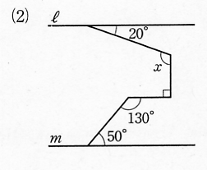

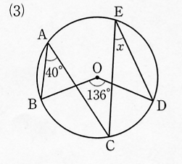
（３）∠ｘの大きさを求めよ。

３年数学宿題プリント ３年 組 氏名 《 》
ＮＯ６０ 月 日 時間 ： ～ ： （ 分） 点
【１】次の各問いに答えなさい。
（１）を計算しなさい。
答
答
答
答
答
答

（２）を計算しなさい。

（３） をｃについて解きなさい。

（４）方程式 を解きなさい。

（５）方程式を解きなさい。
答
答
答

（６） を計算せよ。

（７） を計算せよ。

（８） を因数分解せよ。
答

（９） を因数分解せよ。

答
答

（１０）二次方程式を解きなさい。

（１１）二次方程式を解きなさい。

答

（１２）二次方程式の１つの解が
のとき、もう一つの解を求めなさい。

（１３）果汁３％のジュースａｇに含まれている果汁の量を求めなさい。

【２】次の各問いに答えなさい。
（１）一次関数において、ｘが２増加するときのｙの増加量を求めなさい。
答
答
答
答 ９６０円
答 ６，７

（２）関数のｙの変域を求めなさい。簡単なグラフも書きなさい。

（３）反比例において、ｘの値が１から３まで増加するときの変化の割合を求めなさい。

（４）定価１２００円の本が２割引きで売っていた。この値段を定価を求めなさい。（小学校問題）
《式》

こたえ

（５）連続した２つの自然数があり，それぞれの２乗の和が８５になります。このとき，2つの数を求めなさい。
（式）

【３】各問いに答えなさい。
（１）2つのさいころA，Bを同時に投げ，出た目の数をそれぞれa，bとします。このとき，aがbより大きくなる確率を求めなさい。

（２）のとき∠ｘの大きさを求めよ。

答 １１０°
答 ２８°

（３）∠ｘの大きさを求めよ。
答

